**深 圳 大 学 实 验 报 告**

**课程名称：­ 数字电路**

**实验项目名称： 数据选择器**

**学院： 计算机与软件学院**

**专业： 计算机类**

**指导教师： 李志**

**报告人：郑雨婷，王棋 学号：2021150122，2021150189 班级： 计算机类03**

**实验时间： 2022.6.12**

**实验报告提交时间： 2022.6.14**

**教务处制**

**一、实验目的**

1.了解和正确使用MSI组合逻辑部件

2.掌握一般组合逻辑电路的特点及分析、设计方法

3.学会对所设计的电路进行逻辑功能测试的方法

**二、实验仪器及材料**

1.RXB-1B数字电路实验箱

2.74LS00（四2输入与非门）1片、74LS153（双4选1数据选择器）1片。

**三、实验任务步骤与结果（包含实验电路、实验数据、实验结果评价）**

1. **任务一 74LS153的功能测试**

将74LS153插入实验系统的IC空插座中，并按图4-16接线：把数据输入端1、1、11控制输入端、和使能端接至数字电路实验箱的任意七个逻辑电平开关，输出1Y接至实验箱电平显示器的任一LED。设计表4-3中的输入状态并将测试结果填入表中。

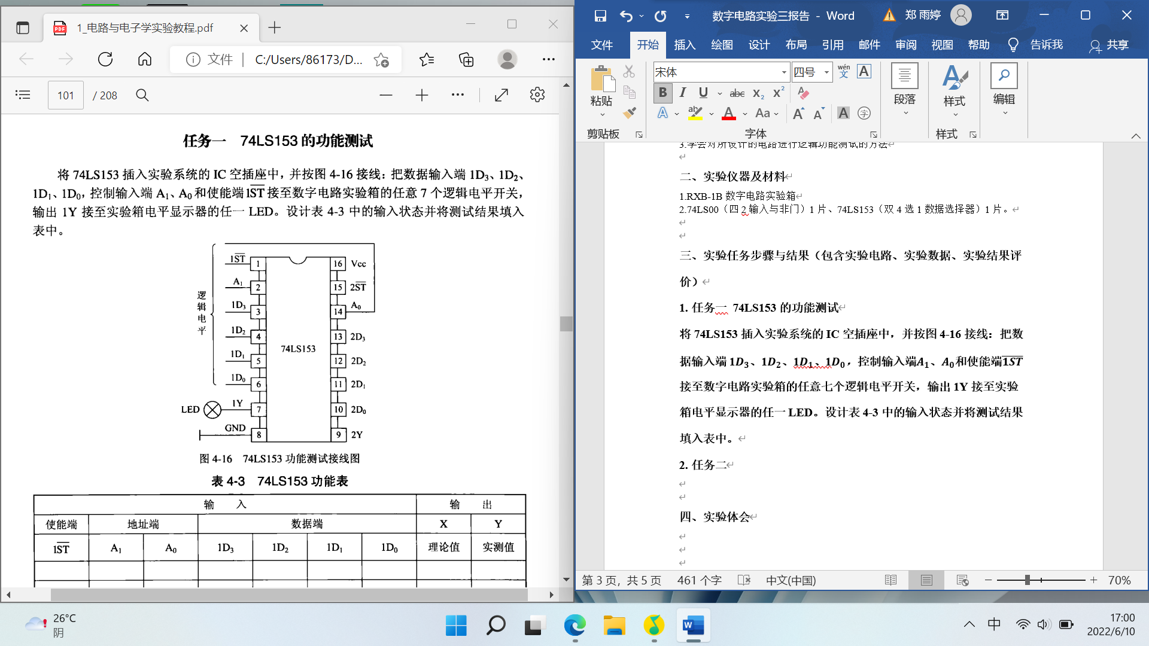

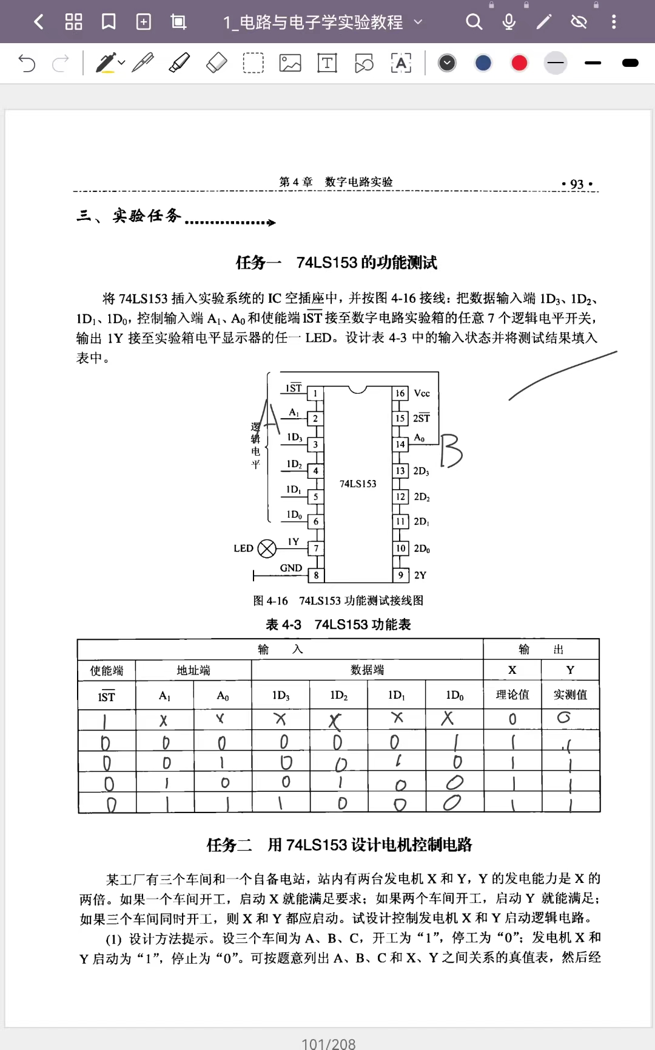

根据测试的真值表可以看出，74LS153数据选择器的功能是能从四个数据输入中选择其中一个进行传输。74LS153是双四选一数据选择器，本次验至测试了它的单侧，另一侧也相同，可以把从四个数据输入中选择其中一个进行传输。

1. **任务二 用****74LS153设计电机控制电路**

某工厂有三个车间和一个自备电站，站内有两台发电机X和Y，Y的发电能力是X的两倍。如果一个车间开工，启动X就能满足要求；如果两个车间开工，启动Y就能满足；如果三个车间同时开工，则X和Y都应启动。试设计控制发电机X和Y启动逻辑电路。

1. 三个车间为A、B、C，开工为1，停工为0；发电机X和Y启动为1，停止为0。按题意列出ABC和XY之间关系的真值表，让A接A1，B接A0，如下图。

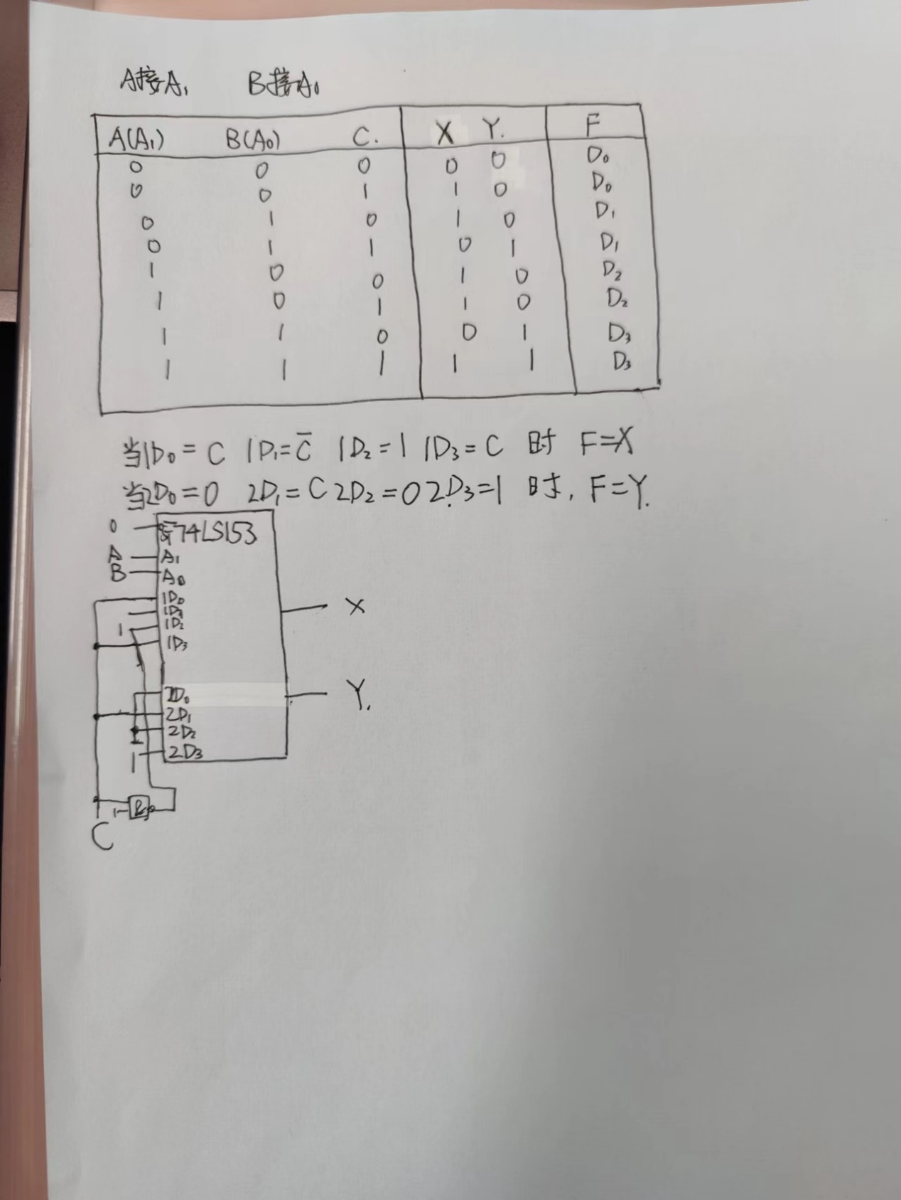

1. 根据真值表中ABC与输出XY的关系，设计电路。示意图如下：

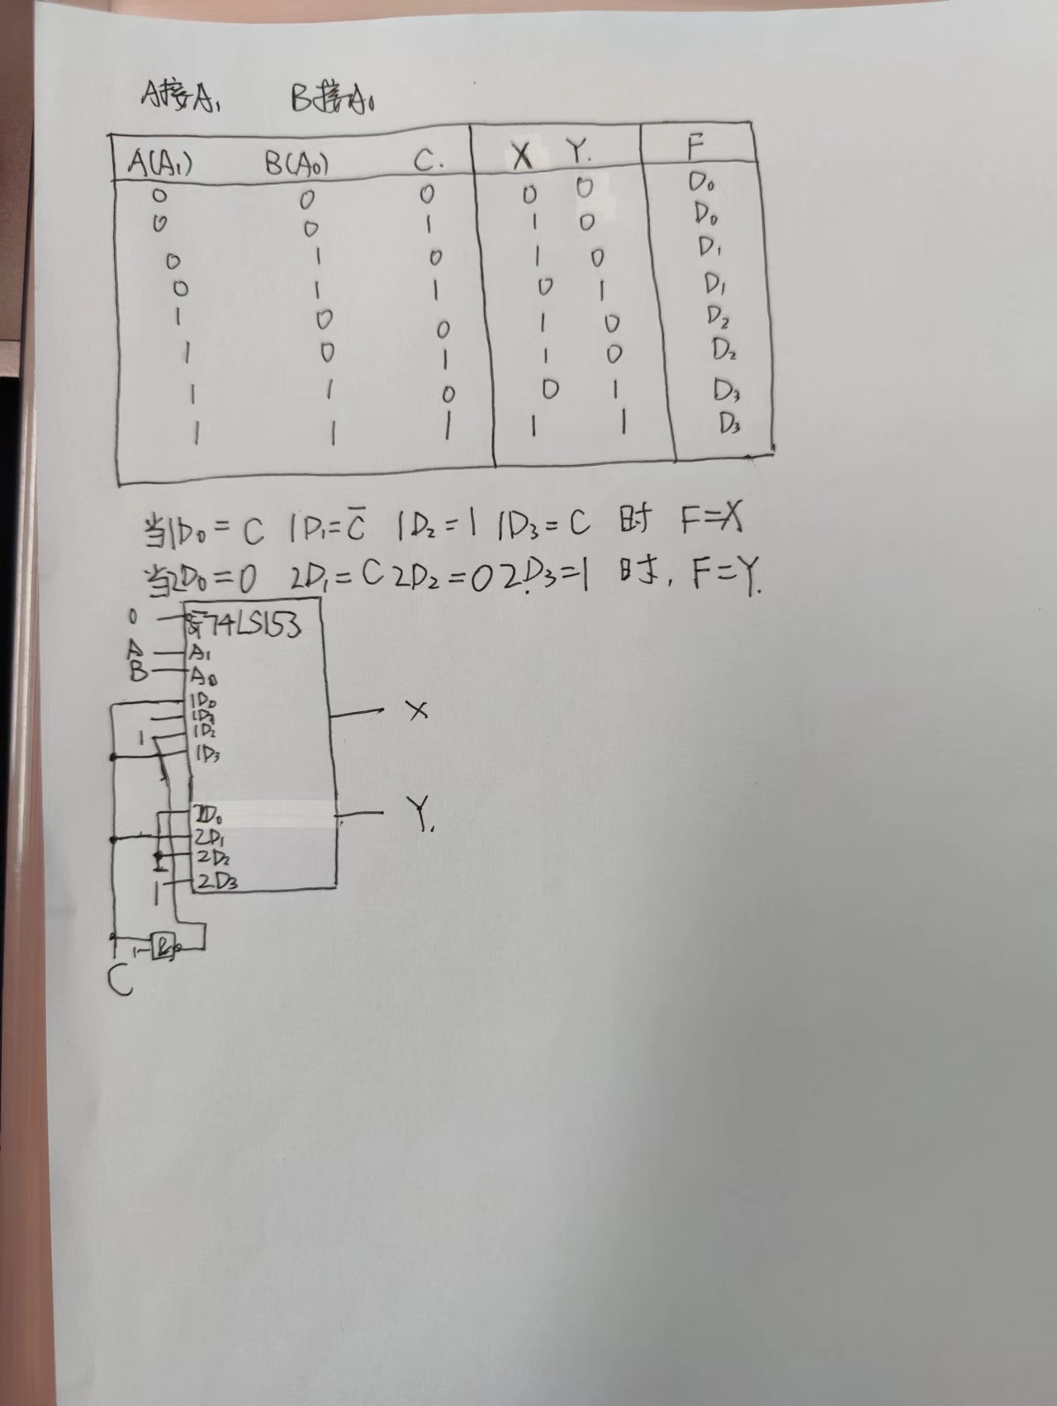

（3）按照设计的电路示意图连接电路，三个逻辑电平开关代表输入ABC的值，输出XY接至LED，操纵逻辑电平开关改变ABC 的值，记录XY的输出情况，与之前的真值表对照，发现结果一致，验证所设计的电路满足任务要求。

**四、实验体会**

本次实验主要学习和了解的数据选择器的使用，并且学会了利用74LS153设计电机控制电路。任务一较简单，只需要对照实验书上的图连接好电路，测试数据即可。任务二需要自己设计电路，刚开始有些无从下手，但想起课本上有类似的习题，根据实验书上的提示，借用例题的思路，最终成功地设计出了车间的电路。总之，通过这次实验，我们了解和正确使用MSI组合逻辑部件，掌握了一般组合逻辑电路的特点及分析、设计方法，学会了对所设计的电路进行逻辑功能测试的方法。

**五、思考题**

无。

|  |
| --- |
| 指导教师批阅意见：  成绩评定：  指导教师签字：  年 月 日 |
| 备注： |

注：1、报告内的项目或内容设置，可根据实际情况加以调整和补充。

2、教师批改学生实验报告时间应在学生提交实验报告时间后10日内。